|  |  |  |
| --- | --- | --- |
|  | **ESCUELA SUPERIOR POLITÉCNICA DEL LITORAL**  FACULTAD DE CIENCIAS NATURALES Y MATEMÁTICAS  DEPARTAMENTO DE FÍSICA  TERCERA EVALUACION DE FÍSICA C  SEPTIEMBRE 9 DEL 2013 | Color-(Azul) |
| **COMPROMISO DE HONOR**  Yo, ………………………………………………………………………………………………………………..……………… al firmar este compromiso, reconozco que el presente examen está diseñado para ser resuelto de manera individual, que puedo usar una calculadora *ordinaria* para cálculos aritméticos, un lápiz o esferográfico; que solo puedo comunicarme con la persona responsable de la recepción del examen; y, cualquier instrumento de comunicación que hubiere traído, debo apagarlo y depositarlo en la parte anterior del aula, junto con algún otro material que se encuentre acompañándolo. No debo además, consultar libros, notas, ni apuntes adicionales a las que se entreguen en esta evaluación. Los temas debo desarrollarlos de manera ordenada.  ***Firmo al pie del presente compromiso, como constancia de haber leído y aceptar la declaración anterior.***  **Firma *NÚMERO DE MATRÍCULA:…………..…………….…. PARALELO:…………***  ***NOTA………………….*** | | | | |

1. Dos partículas idénticas y cargadas se mueven en trayectorias circulares y perpendiculares a un campo magnético uniforme como se indica en la figura. Determine:
2. La relación entre el periodo de la partícula 2 para el periodo de la partícula 1, esto es *T2/T1 (3 puntos)*

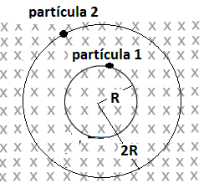





b) La relación entre la energía cinética de la partícula 2 para la energía cinética de la partícula 1, esto es *K2/K1*. *(3 puntos)*

1. Tres focos idénticos se conectan respectivamente a un capacitor, a un inductor y a un resistor, como se indica en la figura. La fuente que suministra energía a estos dispositivos es de tensión alterna y su frecuencia varía desde muy baja frecuencia a muy alta frecuencia. Explique qué esperaría usted que suceda al brillo de cada foco X, Y y Z a medida que la frecuencia es incrementada. *(9 puntos)*

***Explique en este espacio su respuesta……. E indíquela en el recuadro de abajo.***

* El valor de la resistencia no se ve afectado por la frecuencia. El brillo del foco Z No cambia.
* La reactancia inductiva se incrementa con el incremento de la frecuencia. Pasará menos corriente por el foco Y. Su brillo disminuye.
* La reactancia capacitiva disminuye con el incremento de frecuencia. Pasará más corriente por el foco . Su brillo aumenta.

Z

Y

~

X

|  |  |  |  |
| --- | --- | --- | --- |
|  | FOCO X | FOCO Y | FOCO Z |
| EL BRILLO | AUMENTA | DISMINUYE | NO CAMBIA |

1. La figura de abajo muestra una bobina rectangular de un motor eléctrico. La bobina tiene 120 vueltas y es de 0.25 m de longitud por 0.15 m de ancho y transporta una corriente de 0,25 A. En el instante mostrado un campo magnético uniforme de 0.4 T actúa paralelo al plano de las espiras.

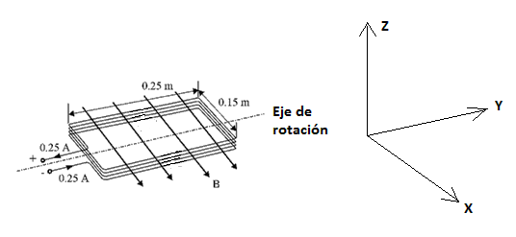

Calcule la magnitud y determine la dirección del torque magnético que actúa sobre la espira en la posición indicada en la figura. *(10 puntos)*

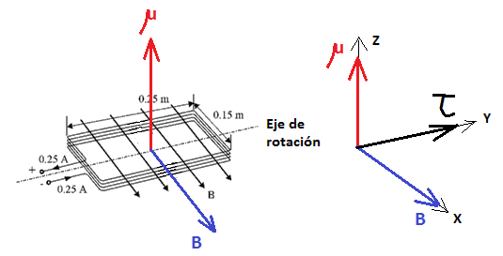



1. La figura de abajo muestra dos placas metálicas horizontales A y B las que se encuentran separadas una distancia d= 50 mm. Una diferencia de potencial de 1200 V es conectada entre las placas. Note que la placa inferior está conectada a tierra. Una lámina metálica de 25 mm de espesor es insertada como se muestra abajo a la derecha, simétrica a las placas A y B sin hacer contacto con ellas. Considerando el gráfico de la derecha.

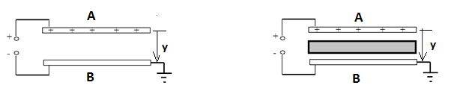

* 1. Dibuje en el plano de abajo cómo varia el campo eléctrico entre las placas. Se requieren valores numéricos. *(5 puntos)*
  2. Dibuje en el plano de abajo cómo varía el potencial eléctrico entre las placas. Se requieren valores numéricos. *(5 puntos)*

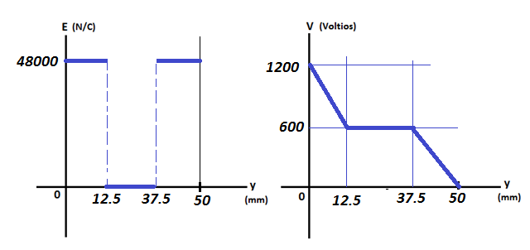



1. Una carga Q positiva se distribuye de manera uniforme sobre un anillo de radio R, como se indica en la figura.
2. Determine el valor del potencial eléctrico en el punto P. *(5 puntos)*

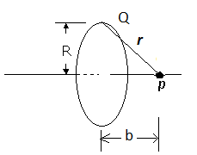





1. A partir de la expresión obtenida del potencial eléctrico en el punto P. Encuentre una expresión para el campo eléctrico en el mismo punto P. *(5 puntos)*



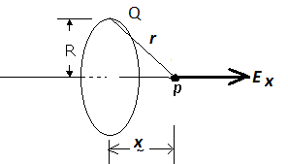

1. Suponga que una partícula de carga q positiva y masa m se libera desde el reposo del punto P. conforme lo muestra la figura. Encuentre una expresión para la velocidad final que adquiere esta carga puntual luego de encontrarse muy alejada del anillo. Desprecie los efectos gravitacionales…..*(5 puntos)*

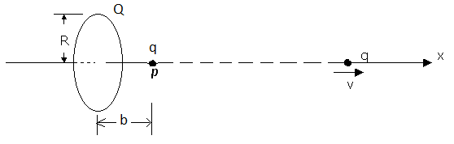





1. El diagrama que sigue muestra un circuito eléctrico que consta de cuatro resistencias A, B, C y D. Las resistencias a veces fallan de dos formas; Quedan en “circuito abierto”, en cuyo caso el valor de la resistencia es infinito, **o** quedan en “cortocircuito”, en cuyo caso el valor de la resistencia es cero.

A fin de probar el circuito, un técnico conecta un voltímetro de gran resistencia entre los bornes X e Y, y aplica una diferencia de potencial de 12 V entre los extremos de la resistencia A.

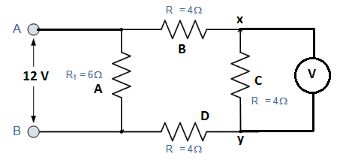

* 1. ¿Qué lectura de voltaje dará el voltímetro si todas las resistencias funcionan correctamente? *(5 puntos)*

**LOS 12 V SE REPARTEN EN LAS RESISTENCIAS B, C Y D.**

**EN CONSECUENCIA EL VOLTÍMETRO LEERÁ 4 V.**

* 1. ¿Cuál sería la lectura que daría el voltímetro si la resistencia B **o** la D quedara en cortocircuito? *(3 puntos)*

**AHORA LOS 12 V DE LA FUENTE SE REPARTEN EN DOS RESISTENCIAS, EN CONSECUENCIA EL VOLTIMETRO LEERA 6 V.**

* 1. Identifique **dos** posibles fallos en el circuito que pudieran producir una lectura de 6 V en el voltímetro cuando se le conecte entre X e Y. *(5 puntos)*

1. **B EN CORTO**
2. **D EN CORTO**
3. **A ABIERTO Y B EN CORTO**
4. **A ABIERTO Y D EN CORTO.**
5. Un calentador eléctrico tiene tres ajustes para su interruptor selector de potencia; bajo, medio y alto. El calentador tiene dos elementos resistivos idénticos que pueden conectarse de tres modos diferentes (configuraciones), como se muestra en la figura.

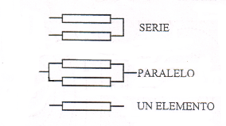

Indique la manera en que los elementos calefactores deben conectarse a una fuente de alimentación, como la de nuestros hogares, con el fin de proporcionar los tres ajustes. *(9 puntos)*

|  |  |  |  |
| --- | --- | --- | --- |
|  | BAJO | MEDIO | ALTO |
| CONFIGURACION | **SERIE** | **UN ELEMENTO** | **PARALELO** |

***En este espacio justifique su respuesta…….***

**LOS RESISTORES SE CONECTAN EN PARALELO A LA FUENTE QUE SUMINISTRA ENERGIA.**



**A MENOR RESISTENCIA, CONECTADAS A LA MISMA TENSION, DISIPARAN MAYOR POTENCIA.**

**MENOR RESISTENCIA====🡺 EN PARALELO**

**MAYOR RESISTENCIA ====🡺 EN SERIE**

**VALOR INTERMEDIO =====🡺 UNA RESISTENCIA**

1. El circuito de abajo tiene dos capacitores, cuatro resistores, un inductor, una batería y dos interruptores. Los interruptores, S1 y S2, han estado abiertos durante un tiempo muy largo y los capacitores se encuentran descargados.

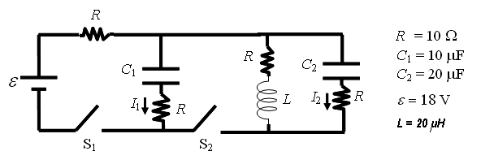

1. Al instante de tiempo t = 0 los dos interruptores son cerrados. Inmediatamente después de que ambos interruptores son cerrados, ¿cuál es la corriente que suministra la fuente? *….. (5 puntos)*

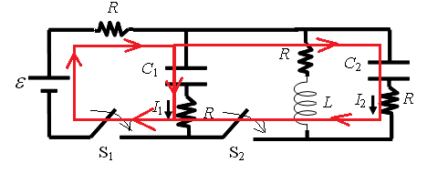



Después de que los interruptores han permanecido cerrados por un tiempo muy largo.

1. ¿Cuál es la energía, *UC*, almacenada en el capacitor *C*1. *(5 puntos)*

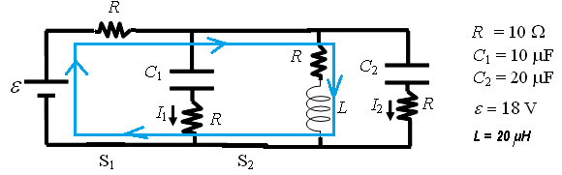



1. ¿Cuál es la energía *UL*almacenada en la bobina? *(5 puntos)*





1. Un generador de CA de frecuencia angular desconocida *ω* produce un voltaje con amplitud *Emax*. Los valores de la inductancia y la capacitancia se dan en la figura. Un estudiante mide los valores máximos del voltaje a través de cada uno de los tres elementos del circuito, obteniendo los valores: *VL,max* = 6 V y *VC,max* = 3 V y *VR,max* = 4 V.

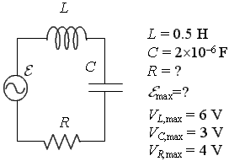

1. Determine el valor del ángulo de fase Φ entre el voltaje y la corriente, e indique si el voltaje del generador adelanta a la corriente del circuito. *(5 puntos)*

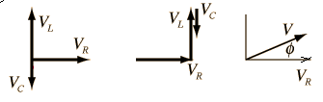



1. ¿Cuál es la frecuencia angular *ω* del voltaje del generador? *(8 puntos)*

